5ª a 8ª séries – Ensino Fundamental
Softwares Necessários:
- Microsoft Encarta 2000
- Microsoft Word 2000
- Microsoft Access 2000

MEUS LIVROS FAVORITOS!
Um incentivo a leitura
Áreas: LP

Guia do Professor

RESUMO

Nas conversas entre jovens, é comum ouvirmos a opinião deles sobre diversos assuntos: o que vestir, que música ouvir, que tipo de programa assistir na tevê. Nesta atividade, os alunos irão falar sobre outra moda: os livros que os jovens gostam. Eles irão fazer uma pesquisa para descobrir quais são os livros mais populares junto a diferentes grupos da mesma escola.

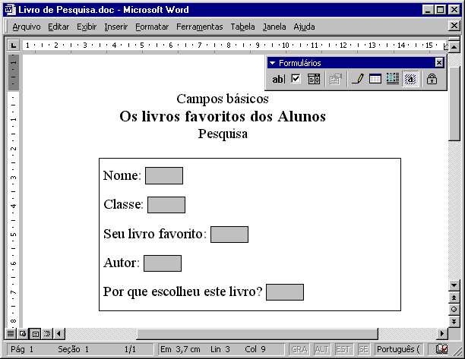
Microsoft Word 2000 usado para a pesquisa dos livros favoritos dos alunos. Eles devem preencher o formulário no computador ou no papel.

OBJETIVOS

Incentivar o hábito da leitura, iniciar uma pesquisa com as opiniões dos alunos e permitir que compartilhem informações sobre seus livros favoritos.

TEMPO PREVISTO

2 dias e meio

COMO COMEÇAR

- Abra a Enciclopédia Encarta na tela inicial onde encontramos alguns recursos, utilize o comando Localizar e digite “Opinião pública”. Leia a matéria para a classe. Que fatores dão forma à opinião pública? Como a opinião pública é medida?
- Pergunte aos alunos como eles podem descobrir quais são os livros favoritos do público. Que perguntas devem ser feitas aos colegas sobre seus livros favoritos? Que informação seria mais útil?
- No Word, abra um novo documento e use as perguntas sugeridas pelos alunos para criar um formulário para a pesquisa (veja a figura acima). No menu Exibir, escolha Barra de ferramentas e a opção Formulários. Use a barra de ferramentas Formulário para adicionar campos ao seu formulário de pesquisa. Salve seu formulário como livro de pesquisa.
- Mande os alunos seguirem as etapas da Atividade do Aluno para administrar a pesquisa e para criar um banco de dados com os livros favoritos.

Atividade do Aluno

DESCRIÇÃO

Faça uma pesquisa com sua classe e em toda a escola para descobrir que tipo de livros eles gostam de ler. Crie então uma página da Web e um banco de dados para informar a todos os alunos os diversos livros que foram recomendados.

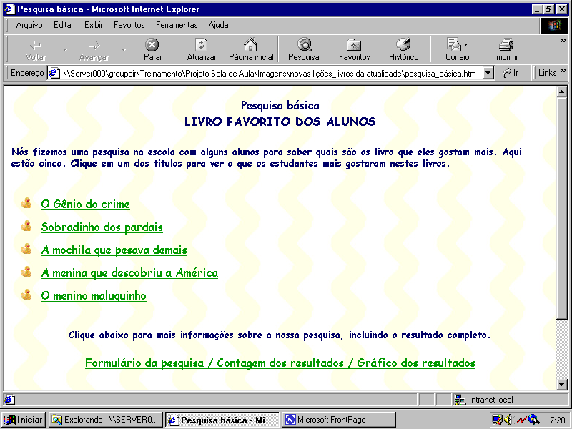

Coloque os resultados da pesquisa dos livros favoritos na Web, através do Microsoft Word 2000

ETAPA 1

Você é o primeiro entrevistado
SOFTWARE: Microsoft Word 2000

O QUE FAZER:
- Cada aluno deve abrir o formulário de pesquisa que foi criado junto com seu professor e responder às perguntas. Assim que terminar salve o arquivo com seu nome.
- Imprima o formulário com as respostas de todos ao alunos, ou verifique na própria tela de computador. Que livros foram considerados vencedores? Por que razão os alunos escolheram estes livros? Registre estas e outras respostas em um documento do Word.

ETAPA 2

Ampliando a pesquisa
SOFTWARE: Microsoft Word 2000

O QUE FAZER:
- Decida qual a melhor forma de aplicar sua pesquisa em toda a escola. Você poderia disponibilizar o formulário na rede da escola ou na Internet, fornecer o formulário em um disco flexível para cada classe, ou ainda imprimir em uma folha e distribuir.
- Quando todos tiverem respondido a pesquisa, registre os resultados em uma parte do seu documento.

ETAPA 3

Página na Internet
SOFTWARE: Microsoft Word 2000

O QUE FAZER:
- No Word, no menu Arquivo, selecione Novo e ative Página da Web.
- Escolha Assistente de página da Web, clique em OK. Quando o assistente mostrar a estrutura do site, clique em Avançar. Digite um título para seu site e decida onde você irá salvar. Escolha o tipo de navegação e quantas páginas deverá ter seu site.
- Para prender a atenção dos navegadores, adicione textos de hyperlink. Escolha o texto que receberá o link e use o menu Inserir. Escolha também o tema visual do seu site.
- Se você tiver um scanner, você poderá utiliza-lo para fazer a capa do livro vencedor. Salve-o em um arquivo no seu disco rígido. Em seu projeto de página da Web, no Word, vá ao menu Inserir, escolha Figura e a alternativa Do arquivo. Selecione o arquivo que contém a capa do livro vencedor e adicione-o à sua página.
- Para visualizar sua página da Web, escolha Visualização de página da Web no menu Arquivo. Se você não tiver um browser, pule esta etapa.

ETAPA 4

Um banco de dados
SOFTWARE: Microsoft Access 2000, Microsoft Word 2000

O QUE FAZER:
- Abra o Access , clique no menu Arquivo e na opção Novo. Escolha Geral, clique em Banco de dados. Salve este banco de dados como Livros Favoritos.
- O Assistente do banco de dados do Access ajudará a catalogar todos os livros referidos pelos alunos da sua escola. Crie uma tabela, usando o Assistente para inserir os dados da sua pesquisa. Insira os campos desejados.
- Abra o Word, copie os dados da pesquisa e cole dentro do Access. Preencha os campos restantes e salve.
- Salve uma cópia do banco de dados no computador da sua sala ou na biblioteca e convide mais alunos para adicionar seus livros favoritos.

